AI Exam Formatter_691013-1607
ตะลุยโจทย์ข้อสอบเข้า ม.1 พี่จูเนียร์ บทที่ 7 เรื่อง การแยกสาร

1. ในการเลือกวิธีแยกสารผสมควรพิจารณาจากสิ่งใด

ตัวเลือก:
ก. สถานะของสาร
ข. จุดเดือดและจุดหลอมเหลวของสาร
ค. ลักษณะเนื้อสาร *
ง. การละลายน้ำ

2. วิธีการใดใช้แยกสารเนื้อเดียวได้ทั้งหมด

ตัวเลือก:
ก. การกรองและการระเหย
ข. โครมาโทกราฟีและการกลั่น *
ค. การตกผลึกและการใช้แม่เหล็ก
ง. การระเหิดและการสกัดด้วยตัวทําละลาย

3. นําของเหลวชนิดหนึ่งมาต้มในถาดหลุมโลหะจนแห้งปรากฏว่าไม่มีสารใดเหลืออยู่บนถาตหลุม แสดง ว่าของเหลวนี้เป็นสารประเภทใด

ตัวเลือก:
ก. สารละลาย
ข. สารแขวนลอย
ค. สารบริสุทธิ์ *
ง. สรุปไม่ได้

4. สารชนิดใดสามารถแยกออกจากกันได้ด้วยการกรอง

ตัวเลือก:
ก. สารละลาย
ข. สารเนื้อเดียว
ค. สารเนื้อผสม *
ง. ของแข็ง

5. การแยกสารที่มีของแข็งไม่ละลายน้ำออกจากของเหลวควรใช้วิธีใดจึงจะเหมาะสม

ตัวเลือก:
ก. การกลั้น
ข. การกรอง *
ค. การระเห็ด
ง. การระเหย

6. การกรองเป็นการแยกสารออกจากกันโดยอาศัยความแตกต่างของสมบัติใด

ตัวเลือก:
ก. น้ำหนักของสาร
ข. สีของสาร
ค. ขนาดของอนุภาค *
ง. จุดเดือดของสาร

7. ข้อใดไม่สามารถใช้กรองแยกสารผสมได้

ตัวเลือก:
ก. กระดาษกรอง
ข. กระยอน
ค. ผ้าขาวบาง
ง. กรวยแยก *

8. หากต้องการแยกลูกเหม็นออกจากเกลือแกงควรใช้วิธีใด

ตัวเลือก:
ก. การกลั่น *
ข. การกรอง
ค. ใช้กรวยแยก
ง. การตกผลึก

9. สารผสมในข้อใดสามารถแยกออกจากกันได้ด้วยวิธีการละลายน้ำ กรอง แล้วนําไประเหยแห้ง

ตัวเลือก:
ก. การบูรกับผงถ่าน
ข. กํามะถันกับน้ำตาลกราย *
ค. ทรายกับตะไบเหล็ก
ง. จุนสีกับแนฟทาลีน

10. ข้อใดไม่เป็นการแยกสารที่ใช้หลักการเดียวกับการกรองสารแขวนลอยด้วยกระดาษกรอง

ตัวเลือก:
ก. การกรองน้ำเกลือ *
ข. การร่อนทราย
ค. การคั้นน้ำกะทิ
ง. การร่อนแร่

11. ข้อใดหมายถึงการตกผลึก

ตัวเลือก:
ก. การแยกตัวของตัวละลายจากสารละลายอิ่มตัว *
ข. การแยกตัวของตัวทําละลายจากสารละลายอิ่มตัว
ค. การแยกตัวของตัวละลายจากสารละลายเข้มข้น
ง. การแยกตัวของตัวทําสละลายจากสารละลายเข้มขัน

12. จะเกิดอะไรขึ้นถ้าสารละลายอิ่มตัวเย็นตัวลง

ตัวเลือก:
ก. เกิดตะกอน
ข. เกิดผลึก *
ค. สารละลายจะแยกชั้นกันขัดเจน
ง. สารละลายจะขุ่นและข้นขึ้น

13. นักเรียนจะทราบได้อย่างไรว่าสารละลายที่มือยู่เป็นสารละลายอิ่มตัว

ตัวเลือก:
ก. เติมตัวทําละลายเพิ่ม
ข. คนสารละลายให้นานขึ้น *
ค. เติมตัวละลายเพิ่ม
ง. ให้ความร้อนแก่สารละลายเพิ่ม

14. ผลึกที่ได้จากการตกผลึกจัดเป็นสารใด

ตัวเลือก:
ก. สารละลาย
ข. สารแขวนลอย *
ค. สารบริสุทธิ์
ง. ธาตุ

15. ข้อใดเป็นการแยกสารโดยการตกผลึก

ตัวเลือก:
ก. การทํานาเกลือ *
ข. การแยกน้ำมันดิบ
ค. การทําน้ำมันหอมระเหยจากพืช
ง. การสกัดสีจากตอกกระเจี๊ยบ

16. รูปร่างของผลึกจุนสีเป็นตามข้อใด

ตัวเลือก:
ก. *
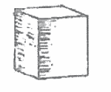
ข.
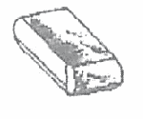
ค.
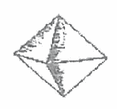
ง.
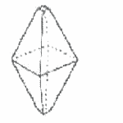

โจทย์ร่วม ใช้ข้อมูลในตารางต่อไปนี้ตอบคำถามข้อ 17 - 18
ทำการทดลองที่อุณหภูมิห้อง โดยนำของแข็ง A, B และ C จำนวน 5 กรัม ใส่ในบีกเกอร์แต่ละใบเติมน้ำลงไปบีกเกอร์ละ 20 ลูกบาศก์เซนติเมตร ใช้แท่งแก้วคนให้ละลายได้ผลการทดลองเป็นดังนี้

รูปโจทย์ร่วม:
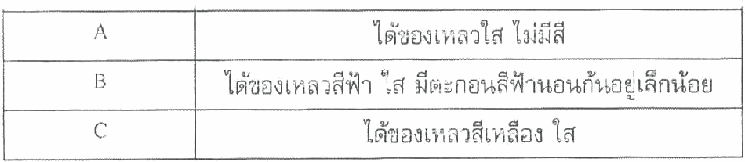

17. จากการทดลอง สารใดมีสภาพการละลายได้น้อยที่สุด

ตัวเลือก:
ก. สาร A
ข. สาร B *
ค. สาร C
ง. ทุกสารเท่ากัน

18. ถ้าให้ความร้อนแก่สารทั้ง 3 ชนิด แล้วทิ้งไว้ให้เย็นลงอย่างรวดเร็ว สารใดน่าจะตกผลึกเร็วที่สุด

ตัวเลือก:
ก. สาร A
ข. สาร B *
ค. สาร C
ง. ไม่มีสารใดตกผลึก
จบโจทย์ร่วม

โจทย์ร่วม ใช้ข้อมูลต่อไปนี้ตอบคำถามข้อ 19 - 21
ตารางแสดงความสามารถในการละลายของสารบางชนิด

รูปโจทย์ร่วม:
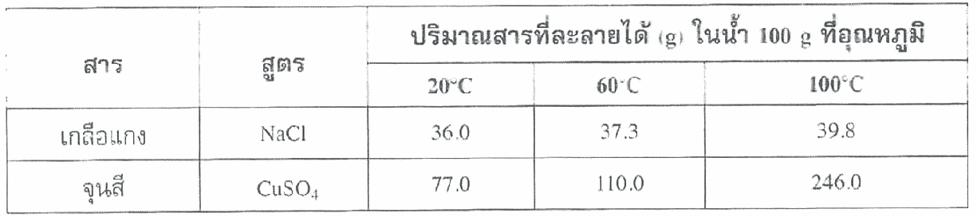

19. สารละลายอิ่มตัวของเกลือแกงในน้ำ 200 กรัม ที่ 60 องศาเซลเซียส มีเกลือแกงกี่กรัม

ตัวเลือก:
ก. 37.3 กรัม
ข. 39.8 กรัม
ค. 74.6 กรัม *
ง. 79.6 กรัม

20. จากข้อ 19 ถ้าทำให้สารละลายดังกล่าวเย็นลงถึง 20 องศาเซลเซียส จะมีเกลือแกงตกตะกอนกี่กรัม

ตัวเลือก:
ก. 3 กรัม
ข. 2.6 กรัม *
ค. 38.6 กรัม
ง. 43.6กรัม

21. สารผสมหนึ่งประกอบด้วยเกลือแกง 30 กรัม และจุนสี 85 กรัม ละลายอยู่ในน้ำเดือด 100 กรัม เมื่อลดอุณหภูมิลงเหลือ 20 องศาเซลเซียส จะมีสารใดตกผลึกออกมาก่อน

ตัวเลือก:
ก. เกลือแกงตกผลึกออกมา 6 กรัม
ข. เกลือแกงตกผลึกออกมา 3.8 กรัม
ค. จุนสีตกผลึกออกมา 8 กรัม *
ง. จุนสีตกผลึกออกมา 169 กรัม

จบโจทย์ร่วม

22. ข้อใดเรียงลําดับกระบวนการที่เกิดขึ้นในการกลั่นได้ถูกต้อง

ตัวเลือก:
ก. การระเหย การเดือด การควบแน่น *
ข. การเดือด การระเหย การกลายเป็นไอ
ค. การเคือด การกลายเป็นไอ การควบแน่น
ง. การเดือด การควบแน่น การกลายเป็นไอ

23. หลักการที่ใช้ในการแยกสารโดยการกลันคือข้อใด

ตัวเลือก:
ก. ความแตกต่างของอุณหภูมิของสาร *
ข. ความแตกต่างของจุดเดือดของสาร
ค. ความหนาแน่นของสารแตกต่างกัน
ง. ความแตกต่างของจุดดหลอมเหลวของสาร

24. ของเหลว A มีจุดเดือด 90 องศาเซลเซียส ละลายปนอยู่กับของเหลว 8 ที่มีจุดเดือด 145 องศาเซลเซียส จะใช้วิธีใดแยกสารทั้ง 2 ขนิดออกจากกัน

ตัวเลือก:
ก. การกลั่นแบบธรรมดา *
ข. การกลั่นแบบลําดับส่วน
ค. การระเหยแห้ง
ง. การตกผลึก

25. ของเหลว A มีจุดเดือด 90 องศาเซลเซียส ละลายปนอยู่กับของเหลว 8 ที่มีจุดเดือด 145 องศาเซลเซียส จะใช้วิธีใดแยกสารทั้ง 2 ขนิดออกจากกัน เมื่อทําการแยกสารแล้วสารใดจะถูกแยกออกมาได้ก่อน

ตัวเลือก:
ก. สาร A *
ข. สาร B
ค. สารทั้งสองออกมาพร้อมกัน
ง. ไม่มีสารใดถูกแยกออกมาได้

26. การแยกสารผสมในข้อใดควรใช้วิธีการกลั่น

ตัวเลือก:
ก. น้ำผสมแอลกอฮอล์ *
ข. น้ำนม
ค. น้ำทะเล
ง. น้ำคลอง

27. ถ้านําน้ำหวานสีเขียวมากลั่นจะได้ผลตามข้อใด

ตัวเลือก:
ก. ของเหลวสีเอียว แต่ไม่มีรสหวาน
ข. ของเหลวใสไม่มีสีและมีรสหวาน *
ค. ของเหลวใสไม่มีสี กลิ่น และรส
ง. ของเหลวสีเขียวที่มีรสหวานเหมือนเดิม

โจทย์ร่วม ใช้รูปต่อไปนี้ตอบคำถามข้อ 28 - 29

รูปโจทย์ร่วม:
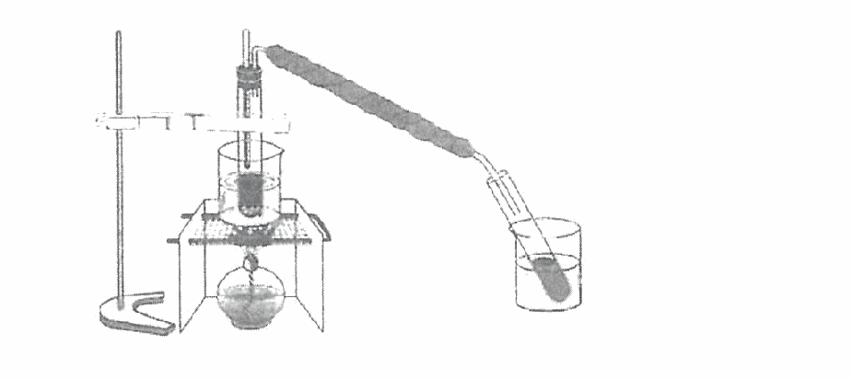

28. จากรูป วิธีการแยกสารนี้เรียกว่าอย่างไร

ตัวเลือก:
ก. การระเหย *
ข. การกลั่นด้วยไอน้ำ
ค. การกลั่นแบบธรรมดา
ง. การกลั่นลําดับส่วน

29. การแยกสารดังรูปควรใช้แยกสารในข้อใด

ตัวเลือก:
ก. น้ำตาลกรายในน้ำหวาน
ข. สารสีม่วงในน้ำหมึก *
ค. สารมีกลิ่นจากใบยูคาลิปตัส
ง. น้ำมันปาล์มจากเมล็ดปาล์ม
จบโจทย์ร่วม

30. วิธีใดเป็นการแยกของเหลวออกจากสารละลายที่มีจุดเดือดต่างกันไม่เกิน 80 องศาเซลเซียส

ตัวเลือก:
ก. การกลั่น *
ข. การกลั่นลําดับส่วน
ค. การสกัดด้วยไอน้ำ
ง. โครมาโทกราฟี

31. สารผสมในข้อใดใช้การกลั่นแบบธรรมดาแยกสารองค์ประกอบไม่ได้

ตัวเลือก:
ก. น้ำทะเล *
ข. น้ำเชื่อม
ค. น้ำมันดิบ
ง. น้ำเกลือ

32. ข้อมูลเกี่ยวกับการแยกน้ำออกจากเอทานอลโดยการกลั่นข้อใดถูกต้อง

ตัวเลือก:
ก. การกลั่นนี้เป็นการกลั่นแบบธรรมดา *
ข. ข่วงแรกจะได้ไอที่มีเอทานอลมากกว่า
ค. เอทานอลและน้ำที่กลั่นได้บริสุทธิ์ 100 เปอร์เซ็นต์
ง. จุดเดือดของน้ำต่ำกว่าจุดเดือดของเอทานอล

33. การทดลองดังรูปเหมาะกับการแยกสารใด

รูปคำถาม:
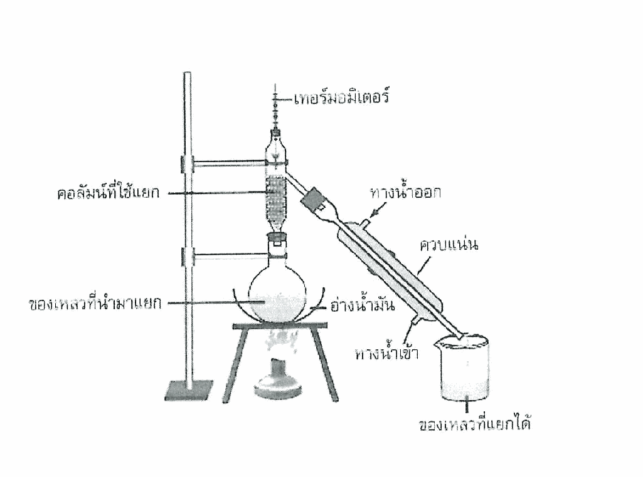

ตัวเลือก:
ก. น้ำเยื่อม
ข. น้ำทะเล
ค. น้ำอัดลม *
ง. น้ำผสมเอทานอล

34. วิธีใดใช้แยกสารองค์ประกอบในน้ำมันดิบ

ตัวเลือก:
ก. การกลั่นแบบธรรมตา *
ข. การกลั้นลําดับส่วน
ค. การใช้กรวยแยก
ง. การสกัดด้วยตัวทําละลาย

35. ถ้ามีน้ำมันเบนซินผสมน้ำมันก๊าด เราจะแยกเอาน้ำมันเบนซินออกมาได้โดยวิธีใด

ตัวเลือก:
ก. การกรอง *
ข. การกลั่นแบบธรรมตา
ค. การกลั่นลําดับส่วน
ง. โครมาโทกราฟี

36. ผลิตภัณฑ์ใดไม่ได้มาจากการกลั่นน้ำมันดิบ

ตัวเลือก:
ก. แก๊สหุงต้ม *
ข. ยางมะตอย
ค. แก๊สคาร์บอนไดออกไซด์
ง. น้ำมันเตา

37. สารละลายชนิดหนึ่งประกอบด้วยสาร X, Y uae 2 ผสมกันอยู่ เมื่อนํามากลั้นลําดับ ส่วนพบว่า สาร Y แยกออกมาก่อน ตามด้วยสาร Z และสาร X ตามลําดับ จุดเดือดของสาร X, Y และ Z ควรเป็นข้อใด ตามลําดับ

ตัวเลือก:
ก. 85, 100, 120 *
ข. 100, 85, 120
ค. 85, 120, 100
ง. 120, 85, 100

38. เหตุใดจึงนิยมใช้วิธีการสกัดด้วยไอน้ำในการสกัดน้ำมันหอมระเหยจากพืช

ตัวเลือก:
ก. ทําได้ง่าย *
ข. สารจะมีกลิ่นหอมมากขึ้น
ค. สารไม่สลายตัวขณะสกัด
ง. จุดเดือดของสารไม่แตกต่างกัน

39. สมบัติของสารทีนํามาสกัดด้วยไอน่าคือข้อใด

ตัวเลือก:
ก. ต้องละลายน้ำได้ดีและมีจุดเดือดต่ำ *
ข. ต้องละลายน้ำได้ดีและมีจุดเดือดสูง
ค. ต้องละลายน้ำไม่ดีและมีจุดเดือดต่ำ
ง. ต้องละลายน้ำไม่ดีและมีจุดเดือดสูง

40. การกลันด้วยไอน้ำจะทำไม่ได้เมื่อสารมีลักษณะอย่างไร

ตัวเลือก:
ก. สารระเหยได้ง่าย *
ข. สารละลายน้ำไม่ได้
ค. สารมีจุดเดือดต่ำกว่าน้ำ
ง. สารละลายน้ำได้

41. หากต้องการสกัดเอาน้ำมันหอมระเหยออกจากมะนาวควรใช้ส่วนใดมาสกัด

ตัวเลือก:
ก. ใบ *
ข. ราก
ค. เปลือกของผล
ง. ลําต้น

42. พืชชนิดใดไม่นิยมนํามาสกัดเป็นน้ำมันหอมระเหย

ตัวเลือก:
ก. ตะไคร้ *
ข. มะกรูด
ค. การะเวก
ง. ใบตาล

43. จากรูปเป็นวิธีการแยกสารที่เรียกว่าอะไร

รูปคำถาม:
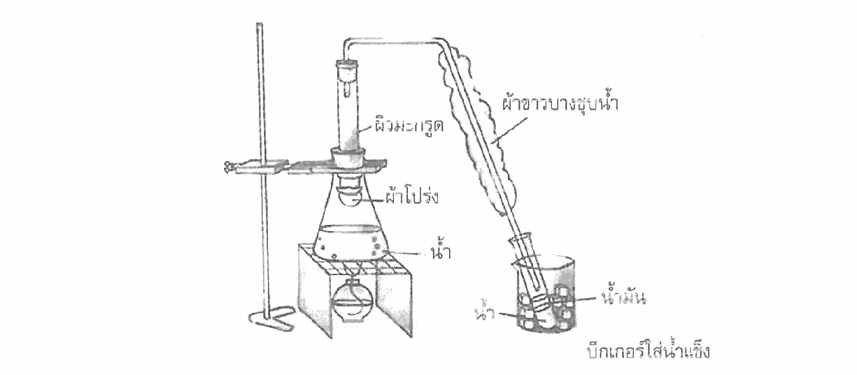

ตัวเลือก:
ก. การกลั่น
ข. การกลันลําดับส่วน *
ค. การสกัดด้วยไอน้ำ
ง. การสกัดด้วยตัวทําละลาย

44. ข้อใดไม่ใช่หลักในการเลือกตัวทําละลายที่ดีในการสกัดด้วยตัวทําละลาย

ตัวเลือก:
ก. หากต้องการสกัดสีจากพืช ตัวทําละลายต้องไม่มีสี *
ข. หากต้องการสกัดกลิ่น สารนั้นควรมีกลิ่นด้วย จะอ่วยให้ได้กลิ่นหอมยิ่งขึ้น
ค. ตัวทําละลายต้องไม่ทําปฏิกิริยากับสารที่จะสกัด
ง. ตัวทําละลายต้องแยกออกจากสารที่จะสกัดได้ง่าย

45. สารใดนิยมใช้ในการสกัดเอาน้ำมันออกจากเมล็ดพืช

ตัวเลือก:
ก. น้ำ *
ข. เอทานอล
ค. เฮกเซ้น
ง. โทลูอีน

46. เมล็ดพืชใดไม่นิยมนํามาสกัดด้วยตัวทําละลาย

ตัวเลือก:
ก. เมล็ดดอกทานตะวัน *
ข. ถั่วแดง
ค. รําข้าว
ง. ถั่วเหลือง

47. การแยกสีเขียวออกจากใบเตยควรใช้วิธีการใด

ตัวเลือก:
ก. การกลั่นลําดับส่วน *
ข. การสกัดด้วยไอน้ำ
ค. การสกัดด้วยตัวทําละลาย
ง. โครมาโทกราฟี

48. การทํายาดองเหล้าเป็นการสกัดสารด้วยวิธีใด

ตัวเลือก:
ก. การกลั่น *
ข. การสกัดด้วยไอน้ำ
ค. การสกัดด้วยตัวทําละลาย
ง. การตกผลึก

49. หากต้องการสกัดสีจากขมิ้นควรใช้ตัวทําละลายใดในการสกัด

ตัวเลือก:
ก. น้ำ *
ข. เอทานอล
ค. เฮกเซน
ง. น้ำมันพืช

50. ตัวทําละลายใดสกัดกลิ่นจากขมิ้นได้ดีที่สุด

ตัวเลือก:
ก. น้ำ *
ข. เอทานอล
ค. เฮกเซน
ง. โทลูอีน

51. หากทดลองสกัดสารจากขมิ้นโดยให้หลอดทดลองที่ 1 และหลอดทดลองที่ 2 ใช้ปริมาณขมิ้นเท่ากัน แต่หลอดที่ 1 ใช้ขมิ้นที่หั่นเป็นชิ้นใหญ่ๆ หลอดที่ 2 ใช้ขมิ้นที่หั้นเป็นชิ้นเล็กๆ แล้วเติมเอทานอล เข้มข้น 95 เปอร์เซ็นต์ ลงในหลอดทดลองทั้งสอง หลอดละ 10 ลูกบาศก์เซ็นติเมตร เขย่าด้วยแรงและ เวลาที่เท่ากัน ผลการทดลองควรเป็นอย่างไร

ตัวเลือก:
ก. หลอดที่ 1 ให้สารสกัดจากขมิ้นมากกว่า *
ข. หลอดที่ 2 ให้สารสกัดจากขมิ้นมากกว่า
ค. หลอดที่ 1 และหลอดที่ 2 ให้สารสกัดจากขมิ้นเท่ากัน
ง. ทั้งหลอดที่ 1 และ 2 ไม่ให้สารสกัดจากขมิ้นเลย

52. สารที่สกัดได้จากขมิ้นนำไปใช้ประโยชน์ได้ ยกเว้น ข้อใด

ตัวเลือก:
ก. เป็นสีผสมอาหาร
ข. ทําเครื่องสําอาง
ค. ลดอาการผิวหนังอักเสบ
ง. บรรเทาอาการเจ็บคอ *

53. ข้อใดกล่าวถูกต้องเกี่ยวกับโครมาโทกราฟี

ตัวเลือก:
ก. เป็นการแยกสารโดยอาศัยความแตกต่างของการถูกดูดอับ *
ข. เป็นการแยกสารโดยอาศัยความแตกต่างของความสามารถในการละลาย
ค. เป็นการแยกสารโดยอาศัยความแตกต่างของการละลายและการถูกดูดอับ
ง. เป็นการแยกสารโดยอาศัยความแตกต่างของการเคลื่อนที่บนตัวดูดขับ

54. หากต้องการแยกองค์ประกอบของคลอโรฟิลล์ที่สกัดได้จากใบไม้ควรใช้วิธีใด

ตัวเลือก:
ก. การระเหย *
ข. การกลั่น
ค. สกัดด้วยไอน้ำ
ง. โครมาโหกราฟี

55. ข้อใดไม่ถูกต้อง

ตัวเลือก:
ก. ค่า Rf ต้องมีค่าไม่เกิน 1 *
ข. ค่า Rf ไม่มีหน่วย
ค. ค่า Rf ของสารแต่ละขนิดจะมีค่าเฉพาะตัว
ง. ค่า Rf มาก แสดงว่าละลายได้ดีในตัวทําละลายและถูกดูดซับได้น้อย

โจทย์ร่วม ใช้ข้อมูลจากการทดลองต่อไปนี้ตอบคำถามข้อ 56 - 57
เมื่อนำหมึกสีแดงมาจุดบนกระดาษกรองแล้วนำไปจุ่มในกล่องพลาสติกที่มีน้ำ ตั้งทิ้งไว้ 10 นาที ได้ผลการทดลองเป็นดังรูป

รูปโจทย์ร่วม:
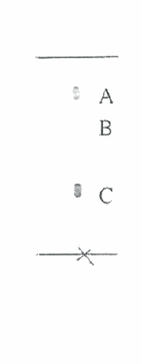

56. หมึกสีแดงนี้ประกอบด้วยสารกี่ชนิดเป็นอย่างน้อย

ตัวเลือก:
ก. 1 ชนิด
ข. 2 ชนิด
ค. 3 ชนิด *
ง. 4 ชนิด

57. ข้อใดสรุปไม่ถูกต้อง

ตัวเลือก:
ก. สาร A ถูกดูดขับได้ดีที่สุด
ข. หมึกสีแดงมีสารที่เป็นองค์ประกอบอย่างน้อย 3 ชนิด
ค. สาร B จะมีค่า Rf มากกว่าสาร C
ง. สาร C มีความสามารถในการละลายน้อยกว่าสาร B *

จบโจทย์ร่วม

โจทย์ร่วม ใช้ข้อมูลในตารางต่อไปนี้ตอบคำถามข้อ 58 - 61

รูปโจทย์ร่วม:
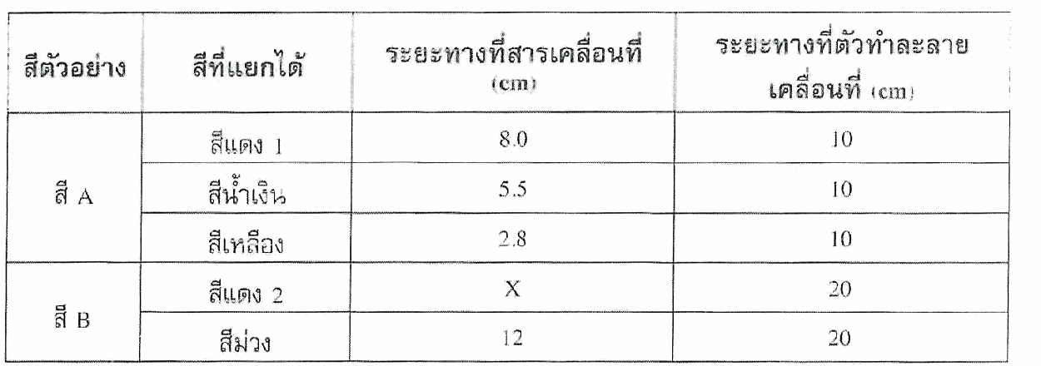

58. จากตารางข้อใดสรุปถูกต้อง

ตัวเลือก:
ก. สี A มีสารองค์ประกอบ 3 ชนิด
ข. สี B เป็นสารบริสุทธิ์ *
ค. สีน้ำเงินถูกดูดขับได้ดีกว่าสีแดง 1
ง. สีเหลืองละลายในตัวทําละลายได้ดีกว่าสีแดง 1

59. สีที่แยกได้สีใดละลายในตัวทำละลายได้ดีที่สุด

ตัวเลือก:
ก. สีน้ำเงิน *
ข. สีแดง 1
ค. สีม่วง
ง. สีเหลือง

60. ข้อใดกล่าวถึงสารสีเหลืองได้ถูกต้อง

ตัวเลือก:
ก. ละลายในตัวทําละลายได้น้อยและถูกดูดอับได้มาก
ข. ละลายในตัวทําละลายได้น้อยและถูกดูดอับได้น้อย *
ค. ละลายในตัวทําละลายได้มากและถูกดูดยฮับได้มาก
ง. ละลายในตัวทําละลายได้มากและถูกดูดขับได้น้อย

61. ถ้าสีแดงในสี A และสี B เป็นสารตัวเดียวกัน จงหาว่า X ควรมีค่าเท่าไร

ตัวเลือก:
ก. 8
ข. 10
ค. 16 *
ง. 18

จบโจทย์ร่วม

โจทย์ร่วม ใช้ข้อมูลจากตารางต่อไปนี้ตอบคำถามข้อ 62 - 64
ทำการทดลองนำน้ำหมึกชนิดหนึ่งมาแยกด้วยวิธีโครมาโทกราฟีกระดาษ โดยใช้น้ำเป็นตัวทำละลาย
ได้ผลการทดลองดังตาราง

รูปโจทย์ร่วม:
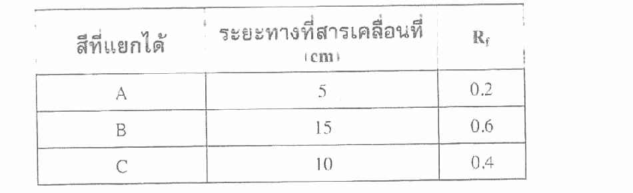

62. ข้อใดเรียงลำดับความสามารถในการถูกกระดาษดูดซับได้ถูกต้อง

ตัวเลือก:
ก. A > B > C
ข. A > C > B
ค. B > C > A *
ง. C > B > A

63. ข้อใดเรียงลำดับความสามารถในการละลายในตัวทำละลายได้ถูกต้อง

ตัวเลือก:
ก. A > B > C *
ข. B > C > A
ค. A > C > B
ง. A = C > B

64. การทดลองนี้ตัวทำละลายเคลื่อนที่ได้ระยะทางกี่เซนติเมตร

ตัวเลือก:
ก. 10 เซนติเมตร
ข. 15 เซนติเมตร
ค. 20 เซนติเมตร *
ง. 25 เซนติเมตร

จบโจทย์ร่วม

65. ถ้านักเรียนต้องการทราบว่าในหมึกสีดําประกอบด้วยสารกี่ชนิดควรใช้วิธีการใด

ตัวเลือก:
ก. โครมาโทกราฟี *
ข. สกัดด้วยไอน้ำ
ค. ใช้กรวยแยก
ง. สกัดด้วยตัวทําละลาย

66. เมื่อนำของผสมที่มีสาร X, Y และ Z มาแยกออกจากกันด้วยวิธีโครมาโทกราฟีนำผลการทดลองมาเรียงลำดับความสามารถในการละลายในตัวทำละลายและการถูกดูดซับด้วยตัวดูดซับได้ข้อมูลดังนี้
สารใดมีค่า Rf มากที่สุด

รูปคำถาม:
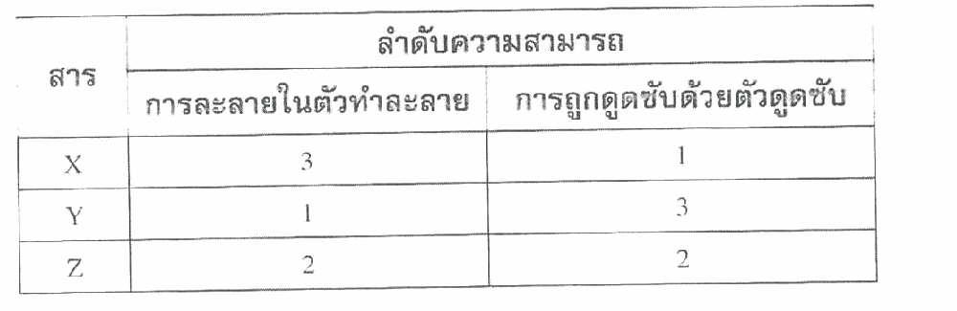

ตัวเลือก:
ก. สาร X *
ข. สาร Y
ค. สาร Z
ง. ระบุไม่ได้

67. ข้อใดสามารถนํามาใช้เป็นตัวดูดซับในการทําโครมาโทกราฟีได้

ตัวเลือก:
ก. แท่งชอล์ก *
ข. แท่งถ่าน
ค. กระดาษทิชชู
ง. กระดาษลอกลาย

โจทย์ร่วม ใช้ข้อมูลจากรูปต่อไปนี้ตอบคำถามข้อ 68 - 69

รูปโจทย์ร่วม:
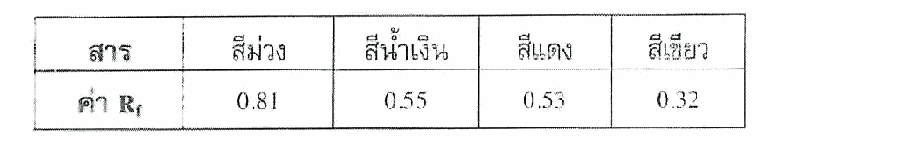

68. สารใดละลายในตัวทำละลายมากที่สุด

ตัวเลือก:
ก. สารสีม่วง *
ข. สารสีน้ำเงิน
ค. สารสีแดง
ง. สารสีเขียว

69. ถ้าต้องการแยกสารสีน้ำเงินกับสารสีแดงให้ออกจากกันชัดเจนยิ่งขึ้นควรทำอย่างไร

ตัวเลือก:
ก. เพิ่มปริมาณตัวทําละลาย *
ข. ลดปริมาณตัวทําละลาย
ค. เปลี่ยนชนิดของตัวทําละลาย
ง. ลดความยาวของตัวดูดซับ

จบโจทย์ร่วม

70. ผงชอล์กที่ปนอยู่กับการบูรจะใช้วิธีใดแยกสารทั้งสองออกจากกัน

ตัวเลือก:
ก. ละลายน้ำแล้วกรอง
ข. ใช้มือหยิบออก *
ค. การระเห็ด
ง. ใช้แม่เหล็กดูดออก

71. วิธีใดเหมาะกับการแยกน้ำที่ปนอยู่กับน้ำมัน

ตัวเลือก:
ก. การกรอง *
ข. การกลั้น
ค. ใช้กรวยแยก
ง. โครมาโทกราฟี

72. เราจะแยกผงกํามะถันที่ปนอยู่กับผงตะไบเหล็กได้โดยวิธีใด

ตัวเลือก:
ก. ใช้กรวยแยก
ข. ระเหยแห้ง *
ค. การละลาย
ง. ใช้แม่เหล็กดูด

73. สารผสมใดแยกออกจากกันได้โดยใช้กรวยแยก

ตัวเลือก:
ก. แนฟทาลีนกับทราย *
ข. น้ำมันกับขี้เถ้า
ค. น้ำมันเตากับนํ้า
ง. น้ำคลอง

74. ในกล่องใบหนึ่งมีลูกปัตสีแดง สีเหลือง และสีเขียวปนกันอยู่ ถ้าต้องการใช้แต่ลูกปัดสีเดียวควรทํา : อย่างไร

ตัวเลือก:
ก. ใช้แม่เหล็กดูด *
ข. การร่อน
ค. การหยิบออก
ง. การกรอง

75. ข้าวเปลือกที่ปนอยู่กับข้าวสารควรแยกด้วยวิธีใด

ตัวเลือก:
ก. ละลายน้ำ *
ข. ใช้มีอหยิบออก
ค. นําไปกรอง
ง. ระเหยแห้ง

76. ถ้ามีตะปูเข็มปนอยู่ในปูนขาวควรใช้วิธีใดแยกตะปูเข็มออกจากปูนขาว

ตัวเลือก:
ก. การระเหิด *
ข. การกลั่น
ค. โครมาโทกราฟี
ง. ใช้แม่เหล็ก

77. พ่อค้ารับซื้อของเก่าต้องการแยกเหล็กกับตะกั่วออกจากกันควรใช้วิธีใด

ตัวเลือก:
ก. ใช้มือหยิบออก *
ข. การร่อน
ค. ใช้แม่เหล็กดูด
ง. การกรอง

78. สารผสมใดแยกออกจากกันได้โดยอาศัยการเปลี่ยนสถานะของสาร

ตัวเลือก:
ก. ผงถ่านกับเกลือ *
ข. การบูรกับแป้ง
ค. น้ำหมึก
ง. น้ำเชื่อม

79. การแยกสารในข้อใดเหมาะสมที่สุด

ตัวเลือก:
ก. แยกผงถ่านออกจากเกลือด้วยการระเห็ด *
ข. แยกแนฟทาลีนออกจากทรายด้วยการกรอง
ค. แยกน้ำมันพืขออกจากน้ำโดยใช้กรวยแยก
ง. แยกน้ำมันมะกรูดออกจากผิวมะกรูดด้วยการกลั่นลําดับส่วน

80. สารผสมใดควรใช้วิธีการแยกสารดังรูป

รูปคำถาม:
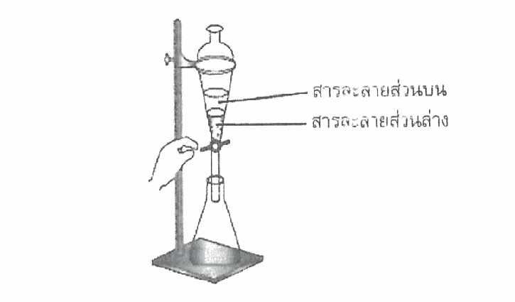

ตัวเลือก:
ก. ผงคาร์บอนกับน้ำ *
ข. น้ำตาลปนทราย
ค. น้ำกับโทลูอีน
ง. แน่ฟทาลีนกับก้อนหิน

